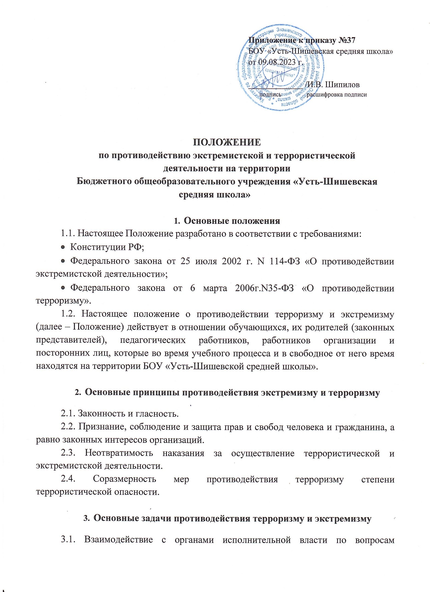**Приложение к приказу №37**

БОУ «Усть-Шишевская средняя школа»

от 09.08.2023 г.

_____________ /И.В. Шипилов

подпись расшифровка подписи

**ПОЛОЖЕНИЕ**

**по противодействию экстремистской и террористической**

**деятельности на территории**

**Бюджетного общеобразовательного учреждения «Усть-Шишевская средняя школа»**

# Основные положения

1.1. Настоящее Положение разработано в соответствии с требованиями:

* Конституции РФ;
* Федерального закона от 25 июля 2002 г. N 114-ФЗ «О противодействии экстремистской деятельности»;
* Федерального закона от 6 марта 2006г.N35-ФЗ «О противодействии терроризму».

1.2. Настоящее положение о противодействии терроризму и экстремизму (далее – Положение) действует в отношении обучающихся, их родителей (законных представителей), педагогических работников, работников организации и посторонних лиц, которые во время учебного процесса и в свободное от него время находятся на территории БОУ «Усть-Шишевской средней школы».

# Основные принципы противодействия экстремизму и терроризму

2.1. Законность и гласность.

2.2. Признание, соблюдение и защита прав и свобод человека и гражданина, а равно законных интересов организаций.

2.3. Неотвратимость наказания за осуществление террористической и экстремистской деятельности.

2.4. Соразмерность мер противодействия терроризму степени террористической опасности.

# Основные задачи противодействия терроризму и экстремизму

3.1. Взаимодействие с органами исполнительной власти по вопросам противодействия терроризму и экстремизму, в том числе активное участие БОУ «Усть-Шишевской средней школы» в профилактике террористической и экстремистской деятельности.

3.2. Разработка предложений по принятию профилактических мер, направленных на предупреждение террористической и экстремистской деятельности на территории организации.

3.3. Вовлечение в работу по противодействию терроризму и экстремизму учащихся, их родителей (законных представителей), работников организации. Принятие мер по повышению уровня правовой культуры всех участников образовательного процесса, разработку системы стимулов для ведения законопослушного образа жизни.

3.4. Выявление и устранение условий и причин, способствующих осуществлению террористической и экстремистской деятельности на территории организации.

3.5. Выявление и пресечение террористической и экстремистской деятельности на территории организации.

3.6. Запрет издания и распространения на территории организации печатных, аудио- и иных материалов, направленных на пропаганду террористической и экстремистской деятельности.

# Недопущение террористической и экстремистской деятельности при проведении массовых мероприятий

4.1. Не допускается проведение террористической и экстремистской деятельности при проведении собраний, митингов, зрелищных и праздничных мероприятий на территории организации.

4.2. Участникам данных мероприятий запрещается иметь при себе оружие и предметы, изготовленные для причинения вреда здоровью и жизни граждан, а также материального ущерба.

4.3. Не допускается привлечение для участия в массовых мероприятиях террористических и экстремистских организаций, использование их символики и атрибутики.

4.4. В случае выявления обстоятельств, указанных в п. п. 3.2., 3.3. настоящего Положения, организаторы массовых мероприятий обязаны незамедлительно принять меры по устранению выявленных нарушений. За несоблюдение данного обязательства организаторы мероприятия будут привлечены к ответственности, предусмотренной законодательством РФ.

# Запрет деятельности иностранных организаций, деятельность которых признана террористической и экстремистской

5.1. Запрещается деятельность иностранных общественных и религиозных объединений, иных некоммерческих организаций, деятельность которых признана террористической и экстремистской в соответствии с международными правовыми актами и федеральным законодательством.

# Безопасность

Безопасность и антитеррористическая защищенность организации включает в себя:

6.1. Обеспечение защиты здания, двора, прилегающей территории от угрозы совершения террористического акта.

6.2. Исключение нахождения в здании, на территории организации бесхозных сумок и подозрительных предметов.

6.3. Наличие в организации кнопки экстренного вызова полиции.

6.4. Усиление пропускного режима.

6.5. Строгий контроль пребывания посетителей, а также мест массового скопления обучающихся.

6.6. Разработку и утверждение инструкций по противодействию терроризму и экстремизму, инструкций о порядке действий в экстремальных ситуациях.

# Заключительные положения

7.1. Настоящее Положение вступает в силу с момента его утверждения.

7.2. БОУ «Усть-Шишевская средняя школа» обеспечивает неограниченный доступ к настоящему документу.

7.3. Настоящее Положение доводится до сведения всех работников персонально под роспись.

7.4. Настоящее Положение принято с учётом мнения совета обучающихся, совета родителей, представительного органа обучающихся.

7.5. Изменения в Положение могут быть внесены только с учётом мнения совета обучающихся, совета родителей, а также по согласованию с представительным органом работников.